**“Un camino compartido”**

**Asignatura: Lengua y literatura Curso: 7° año**

**Fecha: 15 al 26 de junio (semana 12) Docente: Paola Faúndez Pérez**

**Nombre del Alumno: ____________________________________________________________**

**I.- Objetivo de aprendizaje:**

OA 7: Formular una interpretación de los textos literarios, considerando: -su experiencia personal y sus conocimientos, - un dilema presentado en el texto y su postura personal acerca del mismo, -la relación de la obra con la visión de mundo y el contexto histórico en el que se ambienta y/o en el que fue creado.

**II.- Contenido:** Comprensión lectora

**III.- Objetivo de la clase:** “Analizar la obra leída reflexionando acerca de la amistad; distinguir entre la voz del narrador y la de los personajes en un Texto literario”

**IV.- Indicaciones generales:**

1.- Lee comprensivamente y completa todas las actividades.

2.- Escribe con letra clara y legible.

3.- Cada una de las actividades serán evaluadas de manera formativa.

4.- No olvidar escribir tu nombre en el archivo cuando envíes el correo

**V.- Actividad a desarrollar**:

* **Activación de conocimientos previos:**

De acuerdo a lo leído la guía anterior responde:

¿Qué fórmulas de cortesías o gestos utilizan los interlocutores para comunicarse? Nómbralas

______________________________________________________________________________________________________________________________________________________________________________________________

_______________________________________________________________________________________________

* **Aplico**

1. Esta semana terminaremos leyendo algunos capítulos de la novela “La nieta del señor Linh”.
2. Para continuar lee las páginas de la 80 a la 84 del texto del estudiante.

* **Trabaja con el fragmento de la novela, revisa tu comprensión.**

1. Responde las preguntas de la página 85 del texto del estudiante de la 1 a la 7 en tu cuaderno, no olvides escribir la fecha, el objetivo de la clase y el título del texto.





***Ticket de salida***

De acuerdo a lo realizado en esta actividad, reflexiona:

1.- ¿Para qué nos sirve la amistad?

___________________________________________________________________________________________

___________________________________________________________________________________________

___________________________________________________________________________________________

2.- ¿Qué beneficios tiene?

_________________________________________________________________________________________________________________________________________________________________________________________________________________________________________________________________________________

3.- A partir de la lectura y de tu experiencia personal, ¿qué crees que es lo más importante para forjar y mantener una amistad? Fundamenta.

______________________________________________________________________________________________________________________________________________________________________________________________________________________________________________________________________________

* **Autoevaluación:** Marca con una X la carita de acuerdo a como te sentiste realizando esta guía

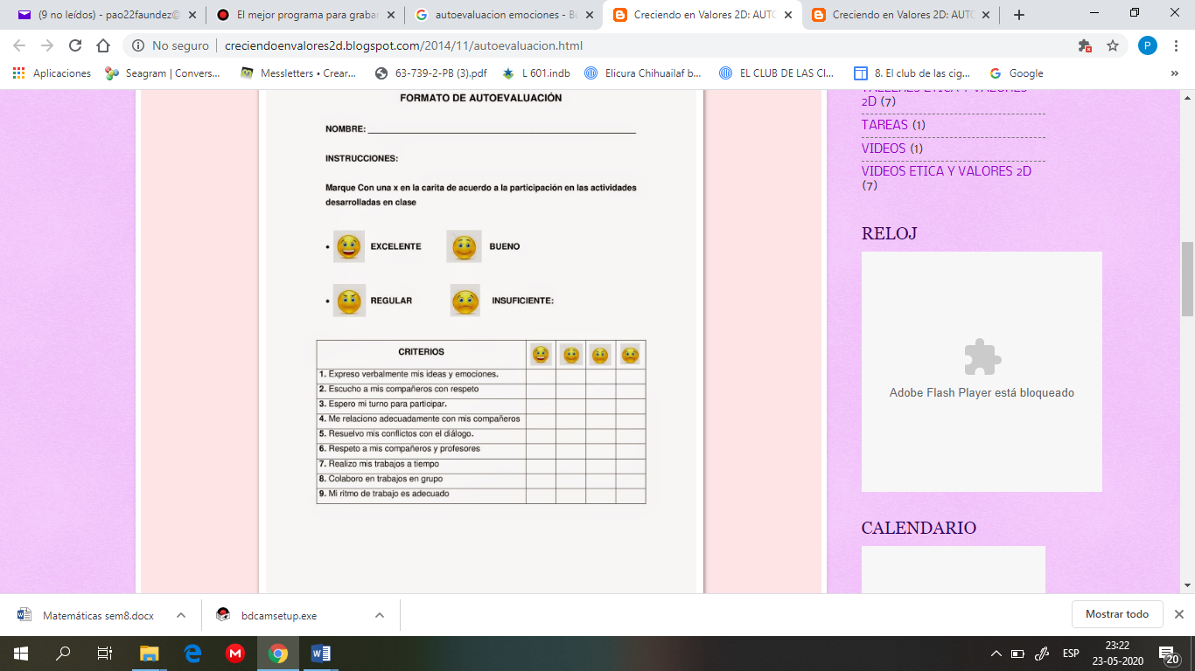

**VI.- Retroalimentación:** Recuerda enviar las actividades realizadas al correo profepaolafaundez@gmail.com o al whatsapp del curso para retroalimentarte.

**VII.- Fecha de envío:** miércoles 01 de julio a las 14:00 P.M.

**VIII.- Cómo y/o donde enviar:** Tienes tres formas de entregar, elige la que más te acomode

* Enviar fotos al siguiente correo: profepaolafaundez@gmail.com
* Whatsapp del curso
* Entrega en el colegio el día miércoles 01 de julio.